Российская Федерация
Иркутская область
Слюдянский район

СЛЮДЯНСКОЕ МУНИЦИПАЛЬНОЕ ОБРАЗОВАНИЕ
ГОРОДСКАЯ ДУМА
РЕШЕНИЕ
г. Слюдянка

от 29.04.2021 № 26 IV-ГД

Об утверждении Отчета главы Слюдянского муниципального образования о результатах своей деятельности и деятельности администрации Слюдянского городского поселения за 2020 год

В соответствии с Федеральным законом от 06 октября 2003 года № 131-ФЗ «Об общих принципах организации местного самоуправления в Российской Федерации», руководствуясь статьями 33, 42 Устава Слюдянского муниципального образования, зарегистрированного Главным управлением Министерства юстиции Российской Федерации по Сибирскому Федеральному округу от 23 декабря 2005 года №RU385181042005001, с изменениями и дополнениями, зарегистрированными Управлением Министерства юстиции Российской Федерации по Иркутской области от 14 мая 2020 года №RU385181042020002,

ГОРОДСКАЯ ДУМА решила:

1. Утвердить Отчет главы Слюдянского муниципального образования о результатах своей деятельности и деятельности администрации Слюдянского городского поселения за 2020 год (приложение №1).
2. Опубликовать настоящее решение в газете «Байкал-новости» или в приложении к данному периодическому изданию, а также разместить на официальном сайте администрации Слюдянского городского поселения Слюдянского района в сети Интернет.

Председатель Думы
Слюдянского муниципального образования А.В. Тимофеев

Приложение №1
решением Думы Слюдянского
муниципального образования
от «29» апреля 2021 г. № 26 IV-ГД

Отчет
главы Слюдянского муниципального образования о результатах своей деятельности и деятельности администрации Слюдянского городского поселения в 2020 году

В соответствии с Уставом Слюдянского муниципального образования представляю Вашему вниманию ежегодный отчет о результатах деятельности главы и деятельности администрации Слюдянского городского поселения за 2020 год.
Минувший год – особенный в жизни нашего государства, региона, Района и города. Это год 75-летия Победы в Великой Отечественной войне, год укрепления государственности: состоялось Всероссийское голосование по внесению изменений в Конституцию Российской Федерации, а также выборы Губернатора Иркутской области.
Безусловно, 2020 год стал годом испытаний для всех жителей страны. Пандемия коронавируса усилила значимость опоры на внутренние ресурсы, заставила мобилизовать ресурсы для решения неотложных задач, научила полагаться на свои силы и стремиться к самодостаточности. Работа администрации города направлена на реализацию мероприятий, влияющих на сохранение потенциала территории, создание новых рабочих мест, улучшение
качества жизни населения, что синхронизировано с приоритетами, предусмотренными национальными проектами.
Ремонт общественных и дворовых территорий, ремонт автомобильных дорог, новые универсальные спортивные площадки, обновленная материально-техническая база учреждений спорта и культуры – всё это реализуется сегодня, благодаря участию города в национальных проектах и государственных программах и позволяет обеспечить позитивные перемены для жителей города Слюдянка.
В минувшем году на реализацию мероприятий в рамках национальных проектов удалось привлечь более 40 млн. рублей из федерального и регионального бюджетов.
Хочется отметить плодотворную совместную работу с депутатским корпусом, руководителями контролирующих ведомств и силового блока, руководителями предприятий и общественными организациями, благодаря которой большинство намеченных задач администрация муниципального образования выполнила. Наша задача - совместными усилиями делать все возможное для качественного улучшения жизни слюдянцев, сохранения стабильности и достижения новых целей в развитии территории.

СОЦИАЛЬНО-ЭКОНОМИЧЕСКИЕ ПОКАЗАТЕЛИ.
Общая численность населения Слюдянского муниципального образования составляет 18572 человека.
Влияние на социально-экономическое и демографическое развитие оказывают влияние на миграционные процессы. Сохраняется тенденция превышения числа выбывших над числом прибывших, в следствие чего наблюдается миграционная убыль населения. Причиной является отток населения в другие регионы. Также, к основным причинам смены места жительства относятся экономические факторы и социальные (учеба, смена работы, возвращение к прежнему месту жительства и другое).
Трудоспособное население 8730 человек (к 2023 году ожидается снижение данного показателя, что связано с общим снижением численности трудоспособного населения в трудоспособном возрасте, в т.ч. связанное с демографической ситуацией в регионе: вступление в трудоспособный возраст относительно малочисленного поколения молодых людей, рожденных в начале 90-х годов.)
Среднесписочная численность работников крупных и средних предприятий и организаций 7340 человек (39 % от общей численности населения). Большая часть всего работающего населения занята на предприятиях транспорта и связи – 28,4 %, в торговле – 17 %, в образовании – 11 %, государственное управление и обеспечение военной безопасности, обязательное социальное страхование – 11,3 %, в здравоохранении и предоставлении социальных услуг – 9,2 %, в строительстве – 7,9 %, прочие виды деятельности – 13,6 %.
За 2020 год родилось 211 детей, что на 1 чел., больше, чем в 2019 году (210). Смертность 294 человек, в сравнении с 2019 годом на 44 человека больше (250). Естественный прирост составил (–83) человека. Зарегистрировано браков 99 (- 6,6 %), зарегистрировано разводов 85 (- 10,5%).
Величина прожиточного минимума на данный момент составляет 11982 руб., что на 2,98 % выше прошлогоднего показателя (11635р.).

Среднемесячная заработная плата по всем предприятиям города составляет 32801,19 руб. (+ 4,54 %) По видам деятельности самая высокая заработная плата в строительстве составляет 49294 руб., здравоохранение 39698 руб., транспорт и связь (в т.ч. предприятия ОАО РЖД) – 39398 руб., добыча полезных ископаемых 36659 руб., образование 31304 руб., культура 29846 руб., прочие социальные, коммунальные услуги, в том числе ЖКХ 21823 руб.
В 2020 году на регистрационном учете состояло 199 граждан (147 безработных), ищущих работу - жителей Слюдянского городского поселения, или 44,7 % от общей численности безработных по Слюдянскому району (329 чел.), уровень зарегистрированной безработицы 1,7 %.
В течение 2020 года за содействием в поиске подходящей работы в Центр занятости обратилось 2149 человек. Снято с учета-1976 человек, в т.ч. трудоустроено-1181 чел., или 54,9 % от обратившихся в поиске работы, направлено на профессиональное обучение-70 человек.
Сведения о высвобождении работников в 2020 году поступили от 18 работодателей на общее количество высвобождаемых 87 человек.
Заявленная потребность работодателей Слюдянского района в необходимых работниках на 1 ноября 2020 года составляет 640 вакансий, в том числе 74,9 % или 479 вакансий по рабочим профессиям.
Наиболее востребованными профессиями в Слюдянском районе являются медицинские работники, педагоги, педагоги-психологи, инструктор по физической культуре, преподаватели детской музыкальной школы, повар, пекарь, бармен, официанты, дворники, горничные, уборщик производственных и служебных помещений, водитель автомобиля категории С, машинист бульдозера, бухгалтер, инженеры сферы строительства автомобильных дорог, инженер горнодобывающей промышленности, продавцы-кассиры, электрослесарь, электромонтер, слесарь-сантехник, маляр, плотник, бетонщик, арматурщик, машинист(кочегар), слесарь по ремонту оборудования котельных, транспортерщик, мастер участка, и др.

БЮДЖЕТ

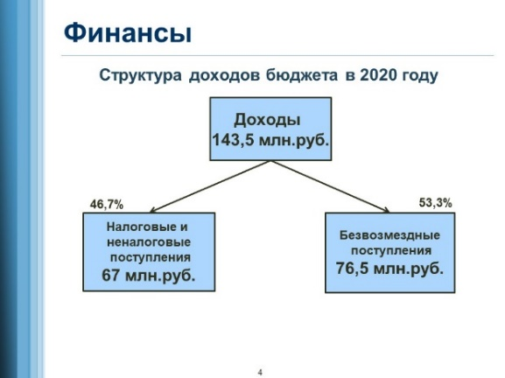
Главным условием для достижения поставленных задач является возможность их финансового обеспечения, поэтому одним из важнейших направлений работы администрации является развитие и совершенствование организации бюджетного процесса, внедрение современных подходов при принятии управленческих решений, предполагающих результативное и эффективное использование бюджетных средств, неукоснительное соблюдение норм действующего бюджетного и налогового законодательства, обеспечение прозрачности и открытости муниципальных финансов.
В сложившихся экономических условиях основными ориентирами и приоритетами бюджетной и налоговой политики являлись сохранение финансовой устойчивости и сбалансированности местного бюджета, решение текущих и перспективных задач наиболее эффективным способом, обеспечение достижение конкретных общественно-значимых результатов и минимизация размера муниципального долга.
Отмечу, что формирование бюджета Слюдянского муниципального образования строилось в соответствии с принципами и направлениями социально-экономического развития территории городского поселения.
В бюджет Слюдянского муниципального образования в целом за 2020 год поступило доходов в сумме 143,5 млн. рублей, что составило 91,1% от плановых показателей на год, в том числе налоговых и неналоговых платежей 67,0 млн. рублей (или 94,0% от утвержденного годового плана). Снижение объема межбюджетных трансфертов из других бюджетов в отчетном периоде повлияло на общий размер поступления и на процент роста доходов. В связи с неблагоприятной эпидемиологической обстановкой на территории и вынужденного сокращения деловой активности отдельных налогоплательщиков снижена наполняемость доходов местного бюджета и по налоговым и неналоговым доходам, что отрицательно повлияло на общий процент исполнения местного бюджета в отчетном периоде.
В сравнении с прошлым годом темп роста общего объема доходов местного бюджета составил 80,5% (снижение на 19,5%), в том числе темп роста налоговых и неналоговых доходов составил 100,6% (рост на 6,0%). Наибольший удельный вес в структуре доходной части бюджета занимает налог на доходы физических лиц, что составляет 62,9% от фактических налоговых и неналоговых поступлений. Доля земельного налога составила 13,7%, доля налога на имущество физических лиц 5,5%, доля доходов от использования имущества 3,3%, доля акцизов по подакцизным товарам (продукции) 9,5%. По состоянию на 01.01.2021 года объем поступлений налога на доходы физических лиц в местный бюджет составил 42,2 млн. рублей (или 102,1% от утвержденного годового плана). Темп роста в сравнении с аналогичным периодом прошлого года составил 103,9%. Налоги на имущество в целом за год исполнены на 94,5%. Поступления составили 12,9 млн. рублей, из них поступления налога на имущество физических лиц в сумме 3,7 млн. рублей (снижение на 15,4%), земельного налога 9,2 млн. рублей (снижение на 1,7%). Кассовое поступление по акцизам на нефтепродукты составило в сумме 6,4 млн. рублей (снижение на 7,6%).
Безвозмездные поступления от других бюджетов поступили в объеме 76,5 млн. рублей (или 88,8 % от утвержденного годового плана), из них:
- субсидия на реализацию первоочередных мероприятий по модернизации объектов теплоснабжения и подготовке к отопительному сезону объектов коммунальной инфраструктуры 12,8 млн. рублей;
- субсидия на реализацию мероприятий по обеспечению жильем молодых семей 5,8 млн. рублей, в том числе из федерального бюджета 0,6 млн. рублей;
- субсидия на реализацию мероприятий перечня проектов народных инициатив 9,3 млн. рублей;
- субсидия на благоустройство общественных территорий 10,8 млн. рублей, в том числе из федерального бюджета 8,7 млн. рублей;
- субсидия на дорожную деятельность 5,7 млн. рублей;
- иные межбюджетные трансферты на выполнение мероприятий по восстановлению мемориальных сооружений и объектов, увековечивающих память погибших при защите Отечества 0,8 млн. рублей.
Кроме того, в целях выравнивания бюджетной обеспеченности и поддержки мер по обеспечению сбалансированности местного бюджета, поступления дотации из бюджета Слюдянского района составили в объеме 31,2 млн. рублей.

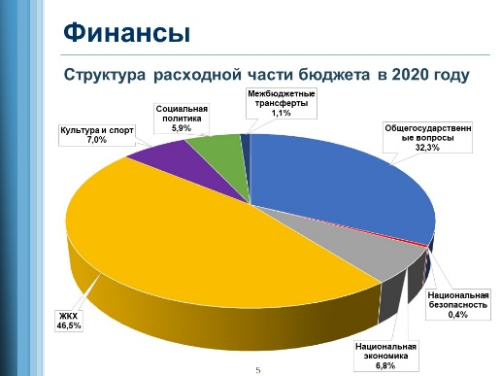
Расходная часть бюджета Слюдянского муниципального образования исполнена в сумме 143,6 млн. рублей (или 87,2% от утвержденного годового назначения). На поддержку жилищно-коммунального хозяйства направлено средств 66,8 млн. рублей, что составило 47,9% от общего объема произведенных расходов местного бюджета на реализацию муниципальных программ за отчетный период.
В 2020 году исполнение расходов местного бюджета производилось в рамках 11 муниципальных программ (26 подпрограмм) и непрограммных мероприятий. В целом на реализацию муниципальных программ в отчетном периоде направлено средств в сумме 139,5 млн. рублей, что составило 97,1% от общего объема произведенных расходов за год, в том числе:
- Муниципальная программа «Развитие жилищно-коммунального хозяйства Слюдянского муниципального образования» на 2019-2024 годы в сумме 16,8 млн. рублей;
- Муниципальная программа «Доступное жилье на территории Слюдянского муниципального образования» на 2019-2024 годы в сумме 7,2 млн. рублей;
- Муниципальная программа «Развитие транспортного комплекса и улично-дорожной сети Слюдянского муниципального образования» на 2019-2024 годы в сумме 11,1 млн. рублей;
- Муниципальная программа «Благоустройство Слюдянского муниципального образования» на 2019-2024 годы в сумме 37,0 млн. рублей, в том числе на реализацию мероприятий по благоустройству в рамках проекта «Народные инициативы» направлено средств в сумме 10,1 млн. рублей;
- Муниципальная программа «Формирование современной городской среды Слюдянского муниципального образования» на 2018-2024 годы в сумме 11,4 млн. рублей;
- Муниципальная программа «Безопасный город» на 2019-2024 годы в сумме 0,5 млн. рублей;
- Муниципальная программа «Поддержка приоритетных отраслей экономики Слюдянского муниципального образования» на 2019-2024 годы в сумме 0,2 млн. рублей;
- Муниципальная программа «Совершенствование механизмов управления Слюдянским муниципальным образованием» на 2019-2024 годы в сумме 36,7 млн. рублей;
- Муниципальная программа «Создание условий для организации досуга и обеспечения жителей Слюдянского муниципального образования услугами культуры и спорта» на 2019-2024 годы в сумме 10,1 млн. рублей;
- Муниципальная программа «Комплексное и устойчивое развитие градостроительной деятельности и земельных отношений на территории Слюдянского муниципального образования» на 2019-2024 годы в сумме 0,03 млн. рублей;
- Муниципальная программа «Повышение качества управления муниципальным имуществом Слюдянского муниципального образования» на 2019-2024 годы в сумме 8,4 млн. рублей;
На реализацию непрограммных расходов направлено 4,1 млн. рублей.
Фактическая численность муниципальных служащих администрации Слюдянского городского поселения по состоянию на 01.01.2021 года составила 34 человека, при нормативной 40 человек.

МУНИЦИПАЛЬНАЯ СОБСТВЕННОСТЬ
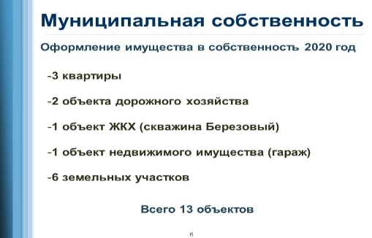
В 2020 году проведена целенаправленная работа по оформлению муниципального имущества в собственность. В собственность Слюдянского муниципального образования оформлено:
- 3 квартиры (ул. Бабушкина, 4, кв. 5В, ул. Бабушкина, 4, кв. 22, Ленина,23В-36));
2 объекта дорожного хозяйства:
- автомобильная дорога ул. Полевая;
- мост, расположенный по адресу: г.Слюдянка, в районе ул. Некрасова.
1 объект жилищно-коммунального хозяйства
- сооружение водозаборное, скважина, расположенная по адресу: г.Слюдянка, мкр. Берёзовый;
1 объект недвижимого имущества
- гараж, расположенный по адресу: г.Слюдянка, ул. Пролетарская, 40;
6 земельных участков:
Коммунальное обслуживание:
1. Площадки ТКО, расположенные по адресу:
-ул. Озерная, в районе з/у №2
- ул. Болотная, в районе з/у №22
-пер. Магистральный, в районе з/у №1/1
2. Земельный участок, расположенный по адресу: г. Слюдянка, 105км Федеральной автомобильной дороги М55, в районе поста ДПС;
Культурное развитие:
- земельный участок, расположенный по адресу: г. Слюдянка, в районе мемориала «Звездочка»;
- Раздел земельного участка, ул. Полевая, в районе мемориала «Звездочка»

МУНИЦИПАЛЬНЫЙ ЗАКАЗ
Одним из показателей работы администрации Слюдянского городского поселения является организация размещения муниципальных заказов. Эта работа напрямую связана с оптимизацией бюджетных расходов.
Обеспечение муниципальных нужд достижения целей и реализации мероприятий, предусмотренных муниципальными программами, государственными программами Российской Федерации (в том числе федеральными целевыми программами, иными документами стратегического и программно-целевого планирования Российской Федерации), государственными программами субъектов Российской Федерации (в том числе региональными целевыми программами, иными документами стратегического и программно-целевого планирования субъектов Российской Федерации), а также в целях выполнения функций и полномочий возложенных на Администрацию Слюдянского городского поселения полномочий закупочная деятельность осуществляется в соответствии с Федеральным законом от 05.04.2013 N 44-ФЗ "О контрактной системе в сфере закупок товаров, работ, услуг для обеспечения государственных и муниципальных нужд"
В 2020 году при осуществлении закупок были использованы конкурентные способы определения поставщиков (подрядчиков, исполнителей) и осуществлены закупки у единственного поставщика (подрядчика, исполнителя). Сумма НМЦК закупок, проведенных конкурентными способами определения поставщиков, и цен закупок у единственного поставщика116,01 млн.руб.
В том числе в рамках размещения муниципальных заказов проведено 58 процедур размещения заказов конкурентным способом (аукционам в электронной форме), начальная цена закупок в опубликованных извещениях проведенных конкурентными способами определения поставщиков 2020 году составила 92,45млн. руб., из них закупок не приведших к результатом по торгам на 11,68 млн.руб.
По данным процедурам заключено 53 муниципальных контрактов на сумму 69,50 млн. руб., в том числе закупок, осуществленных среди субъекта малого предпринимательства 19,8 млн. руб.;
К наиболее значимым закупкам прошедшего года можно отнести:
- Благоустройство общественного пространства Центральная площадь г. Слюдянка.1 этап-9,84 млн.руб.
- Благоустройство дворовой территории многоквартирных домов, расположенных по адресам: г. Слюдянка, ул. Парижской коммуны, дом №80, дом №82 на сумму 4,87млн. руб.;
- Благоустройство дворовой территории многоквартирного дома, расположенного по адресу: г. Слюдянка, ул. Парижской коммуны, дом 86 -4,13 млн. руб.;
- Капитальный ремонт участка тепловых сетей от ТК №3 по ул. Советская до ул. Ленина ж.д №105 - 140 м.г. Слюдянка – 2,6 млн. руб;
Кроме того, в 2020 году были осуществлены закупки у единственного поставщика (подрядчика, исполнителя), на общую сумму 11,88 млн.руб., в том числе закупка:
- услуг по водоснабжению, водоотведению, теплоснабжению, обращению с твердыми коммунальными отходами, энергоснабжению ,закупок товара, работы или услуги, которые относятся к сфере деятельности субъектов естественных монополий в соответствии с Федеральным законом от 17 августа 1995 года N 147-ФЗ "О естественных монополиях» на сумму 6,8 млн. руб.;
- осуществление закупок товара, работы или услуги на сумму, не превышающую трехсот тысяч рублей на сумму 5,07 млн.руб.;
- закупки определенных товаров, работ, услуг вследствие аварии, иных чрезвычайных ситуаций природного или техногенного характера, непреодолимой силы, в случае возникновения необходимости на сумму 535,5 тыс. рублей.
Общая экономия, достигнутая по итогам заключения контрактов за 2020 год, составляет 11,29 млн.руб.

АРХИТЕКТУРА И ГРАДОСТРОИТЕЛЬНАЯ ДЕЯТЕЛЬНОСТЬ.
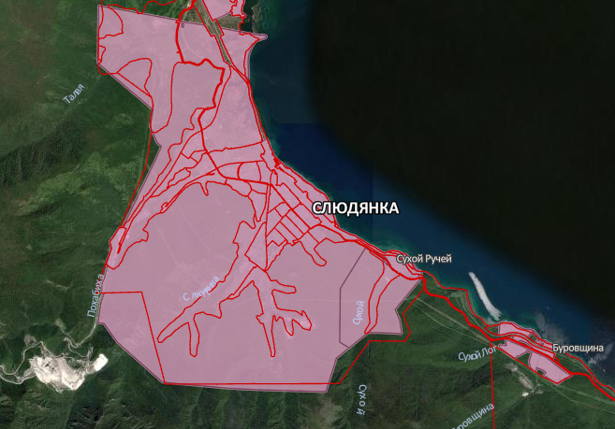
Границы населённых пунктов Слюдянского муниципального образования
Границы населённого пункта г. Слюдянка внесены в единый государственный реестр недвижимости 10.08.2018 года, реестровый номер 10740277 (в новой программе 38:25: -4.7.)
Границы населённого пункта п. Сухой Ручей внесены в единый государственный реестр недвижимости 10.08.2018 года, реестровый номер 10740278 (в новой программе 38:25: -4.6.).
Границы населённого пункта п. Буровщина внесены в единый государственный реестр недвижимости 07.04.2020 года, реестровый номер 10740278 (в новой программе 38:25: -4.115.)., чем были выполнены требования Градостроительного кодекса Российской Федерации, а также исполнена дорожная карта
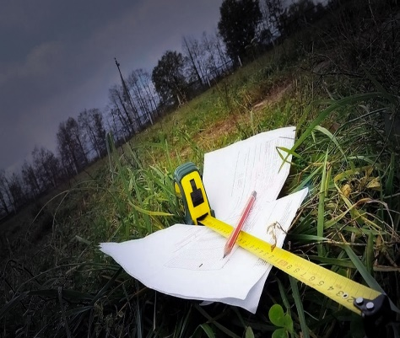
Муниципальный земельный контроль на территории слюдянского муниципального образования
С 01.01. 2020 года по 01.11.2020 года проведено 64 проверок из них:
по 15 проверкам – делопроизводство закрыто, в том числе и за предыдущие года;
В том числе:
1 проверка - нецелевое использование земельного участка,
1 проверка - самозахват земельного участка освобождён,
3проверки - самозахват оформлен под ведение огородничества,
10 проверок - оформлено право на земельный участок (аренда).
по 18 проверкам - нарушений земельного законодательства не выявлено;
по 14 проверкам - выявлено нарушение по ст. 26 Земельного кодекса РФ (Отсутствие права на земельный участок)
по 15 проверкам – выявлены нарушения по ст. 7.1 КоАП РФ (самовольное занятие земельного участка). Акты проверки переданы в Управление Росреестра по Иркутской области для возбуждения административных дел и привлечения к административной ответственности. По 9 проверкам привлечены к административной ответственности - вынесены штрафы, по 6 проверкам не привлечены к административной ответственности в виду устранения выявленных нарушений. В бюджет Слюдянского муниципального образования поступило 45 000 руб.
по 2 проверкам – выявлены нарушения по ст. 19.5 КоАП РФ (Неисполнение ранее выданного предписания по устранению административного правонарушения).
По ст. 26. (отсутствие право на земельный участок) Земельного кодекса Российской Федерации за период прошлых лет закрыто 41 проверка.
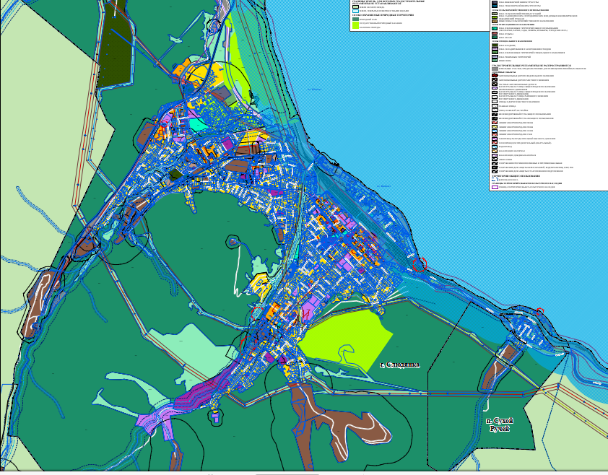
Правила землепользования и застройки Слюдянского муниципального образования
Документ градостроительного зонирования «Правила землепользования и застройки Слюдянского муниципального образования» был приведен к требованиям Градостроительного Кодекса Российской Федерации, Приказа Министерства экономического развития РФ от 1 сентября 2014 г. № 540 "Об утверждении классификатора видов разрешенного использования земельных участков".
Сведения о границах территориальных зон внесены в Единый Государственный реестр недвижимости в соответствии с требованиями Градостроительного Кодекса российской Федерации, планом мероприятий «Дорожной карты» «Повышение качества государственных услуг в сфере государственного кадастрового учёта недвижимого имущества и государственной регистрации прав на недвижимое имущество и сделок с ним»

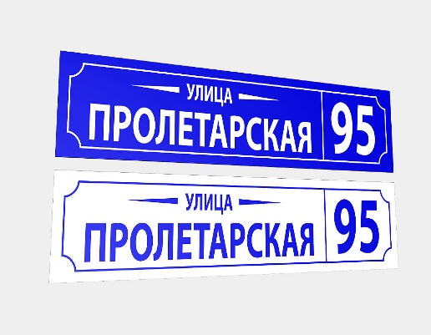
Адресное хозяйство на территории Слюдянского муниципального образования
Органы местного самоуправления при подготовке и проведении Всероссийской переписи населения обеспечивают наличие в муниципальных образованиях указателей названий улиц.
В 2020 года администрацией Слюдянского городского поселения было размещено 1586 номерных табличек на фасадах жилых и многоквартирных домов г. Слюдянка, п. Сухой Ручей и п. Буровщина.

ЖИЛИЩНАЯ ПОЛИТИКА
Строительство, ремонт и приобретение жилья

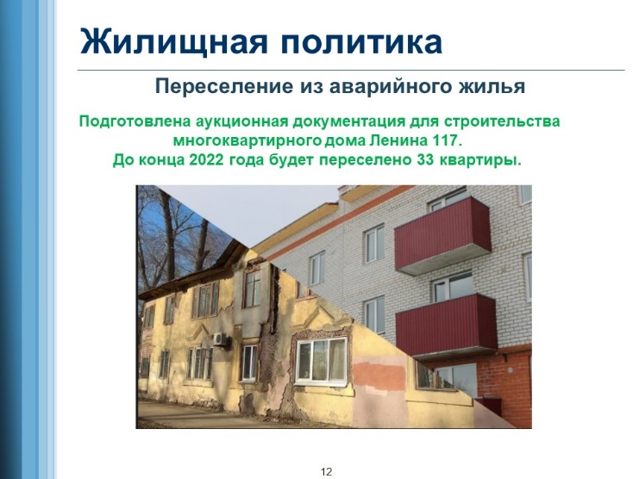
Одним из главных направлений в области жилищной политики является участие муниципального образования в различных программах, позволяющих привлечь на территорию серьезное финансирование на строительство многоквартирных домов и приобретение жилья гражданами на вторичном рынке.
За прошедшие несколько лет Слюдянское муниципальное образование учувствовало в нескольких очень важных для нашей территории программах федерального уровня.
Согласно Указа президента от 7 мая от 2012 года №600, на территории Слюдянского муниципального образования, в период с 2013-2016 годы, выполнена программа «Переселение граждан из ветхого и аварийного жилищного фонда Слюдянского муниципального образования на 2013-2015 годы». На сегодняшний день программа выполнена, построено 13000м2.
Во исполнении Указа Президента Российской Федерации от 7 мая 2018 года № 204 в период с 2019 - 2025 годы начинаются следующие этапы, в одних из которых участвует и город Слюдянка. Определен перечень домов на переселение. В 2015-2019 г.г. проведено обследование 32 многоквартирных домов на предмет признания их аварийными, на которые получены заключения специализированной организации о том, что дома действительно аварийные, общая площадь 10153,1 м2. После 01.01.2017 года на территории Слюдянского муниципального образования признано аварийными 10 многоквартирных домов.
Расселение планируется в несколько этапов: I этап 2136м2 до конца 2022 года, II этап 3497м2 до 1.09.2025 года. Всего до 1.09.2025 года планируется расселить 5633м2.
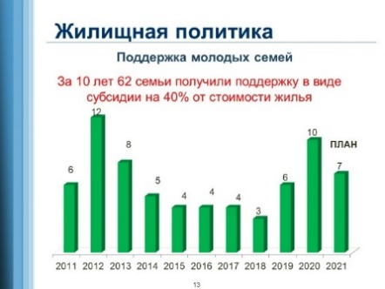

Еще одной важной программой является областная программа "Молодым семьям доступное жилье". На территории Слюдянского муниципального образования она действует с 2011 года по настоящее время. За период участия в этой программе удалось оказать содействие 62 молодым семьям, в виде социальной выплаты в размере 40% от стоимости жилья, за счет средств из федерального, областного и местного бюджета (в 2020 - 10 семей). Необходимо отметить, что Иркутская область состоит из 424 городских и сельских поселений, но в данной программе в 2020 году участвовало всего 33 поселения, в том числе Слюдянское городское поселение. Это обусловлено высоким процентом софинансирования – 20,44% местные средства, 75,96 % областные и федеральные средства. Администрация Слюдянского МО намерена и дальше участвовать в данной программе, так как оказание помощи молодым семьям является приоритетной задачей.
Продолжая тему строительства необходимо отметить вопрос проведения капитального ремонта многоквартирных домов города Слюдянка.

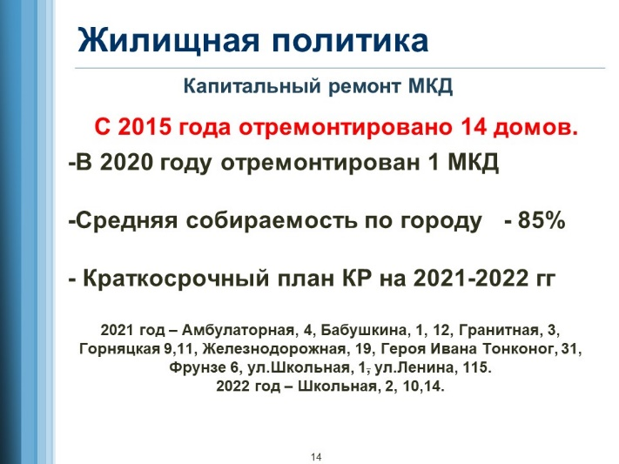
С сентября 2014 года, согласно жилищного кодекса РФ, ежемесячный взнос на капитальный ремонт стал обязанностью всех жителей, проживающих в многоквартирных домах, и составляет, в зависимости от вида благоустройства до 5 руб. 30 коп/м2.
Собираемость по городу Слюдянка составляет 84,9 %:
Физические лица 87,8 %;
Юридические лица 100 %;
Муниципальная собственность 21 %;
В 2019 году на средства, собранные Фондом капитального ремонта, был выполнен капитальный ремонт в 9 домах, потрачено средств 8953,0 тыс.руб.:
г. Слюдянка, ул.40 лет Октября 17 (тех.обсл), ул. Амбулаторная 1, 10. ул. Ленина 2, 115, пер. Пионерский 3, ул. Фрунзе 2, 4, 18.
В 2020 году на средства, собранные Фондом капитального ремонта, был выполнен капитальный ремонт в доме по ул. Ленина, 113, потрачено средств 1246,190 тыс.руб.
Приказом Министерства жилищной политики, энергетики и транспорта Иркутской области от 22.07.2019 года, с учетом изменений от 01.12.2020 года, утвержден краткосрочный план 2020-2022 г.г. реализации программы капитального ремонта общего имущества в многоквартирных домах:
2020 год – Ленина 113.
2021 год – Амбулаторная, 4, Бабушкина, 1, 12, Гранитная, 3, Горняцкая 9,11, Железнодорожная, 19, Героя Ивана Тонконог, 31, Фрунзе 6, ул. Школьная, 1, ул. Ленина, 115.
2022 год – Школьная, 2, 10,14.
Всего за период с 2015 года по городу Слюдянка капитальным ремонтом отремонтировано 14 многоквартирных домов: 2015 год - 2 дома, 2016 год - 1 дом, 2017,2018 годы - 1 дом, 2019 год - 9 домов, 2020 году - 1 дом.

ЖИЛИЩНО-КОММУНАЛЬНОЕ ХОЗЯЙСТВО
Главной целью жилищно-коммунальной политики администрации Слюдянского городского поселения является последовательное повышение уровня и качества жилищно-коммунального и транспортного обслуживания населения, а также повышение уровня благоустройства на территории муниципального образования.

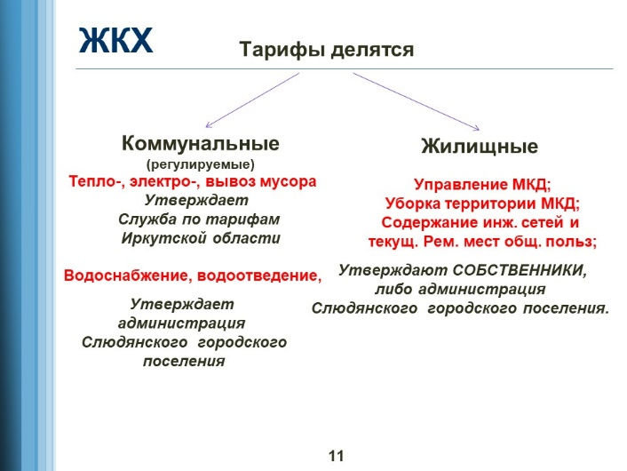

Тарифы на коммунальные услуги 2020- 2021 год
Индексация коммунальных тарифов в 2021 году проводится согласно указу губернатора Иркутской области №349 уг от 14.12.2020
Наименование услуги (предприятие) | Организация, предоставляющая услугу | Ед. изм. | Тариф с 1.01.20 по 30.06.20 | Тариф с 1.07.20 по 31.12.20 | Тариф с 1.01.21 по 30.06.21 | Тариф с 1.07.21г по 31.12.21 | Индексация тарифа во 2 полугодии(%)  2020г. | Индексация тарифа во 2 полугодии (%)  2021г.
1 | 2 | 3 | 4 | 5 | 6 | 7 | 8 | 9
Коммунальные услуги
Тарифы, устанавливаемые Службой по тарифам Иркутской области
Горячая вода | ООО "УКС" | м3 | 154,24 | 162,41 | 162,41 | 168,56 | 5,3 | 3,8
Отопление | ООО "УКС" | Гкал | 1800,55 | 1895,96 | 1895,96 | 1968,0 | 5,3 | 3,8
Твердое топливо | ООО "УКС" | Тн | 3130,2 | 3130,2 | 3130,2 | 3130,2 | 0,0 | 0,0
Эл.энергия | ООО "ИЭСК» | кВт.ч | 1,11 | 1,17 | 1,17 | 1,23 | 5,4 | 5,1
Твердые коммунальные отходы | ООО "РТ-НЭО Иркутск" | руб./м3 | 557,76 | 576,05 | 576,05 | 499,66 | 3,3 | 0,87 или -13,3
Тарифы, устанавливаемые администрацией Слюдянского городского поселения.
Холодное водоснабжение | ООО "УКС" | м3 | 15,59 | 16,21 | 16,21 | 16,85 | 4,0 | 4,0
Водоотведение | ООО "УКС" | м3 | 23,36 | 24,29 | 24,29 | 25,26 | 4,0 | 4,0
Городские перевозки | ООО "Партнерство Баргузин", ООО "Автодрайв", ИП Зинуров Т.Г. | Руб. | 18,00 | 18,00 | 18,00 | 18,00 | 0,0 | 0,0

Тарифы на жилищные услуги на 2021 год
Наименование услуги (предприятие) | Организация, предоставляющая услугу | Ед. изм. | Тариф  2021г. | Дата утв.
1 | 2 | 3 | 4 | 5
Содержание и аварийное обслуживание внутридомовых инженерных сетей, расположенных в местах общего пользования | ООО "ИРЦ" | м2 | 6,37 | 19.10.16
Для домов с одним видом благоустройства - 1,59 руб./кв.м.
Для домов с двумя видами благоустройства - 3,19 руб./кв.м.
Для домов с тремя видами благоустройства - 4,78 руб./кв.м.
Для домов с четырьмя видами благоустройства - 6,37 руб./кв.м.
Содержание и аварийное обслуживание внутридомовых электрических сетей, расположенных в местах общего пользования | ООО "ИРЦ" | м2 | 0,82 | 19.10.16
Ремонт мест общего пользования | ООО "ИРЦ" | м2 | 2,58 | 2012,2019
Содержание жилого помещения (услуги и работы по управлению многоквартирным домом) | ООО "ИРЦ" | м2 | 3,85 | 27.11.15
Уборка придомовой территории | ООО "ИРЦ" | м2 | 3,5 | 2015,2016
Уборка дворовых туалетов и наземной части помойных ям. | ООО "ИРЦ" | м2 | 3,18 | 10.07.17
Фонд капитального ремонта
Взнос на капитальный ремонт | Фонд кап.ремонта | м2 | 5,3 | 17.02.2014

Организация тепло водоснабжения и водоотведения
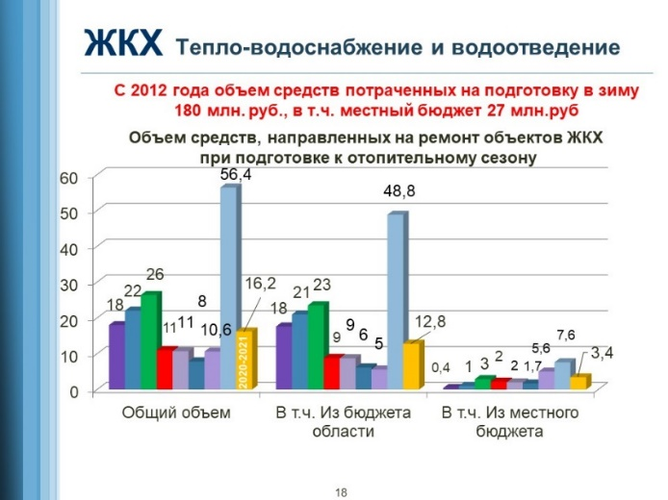
Поставщиком тепловой энергии, и оказанию услуг водоснабжения и водоотведения является ООО «Управление коммунальными системами», главной задачей которого является бесперебойное обеспечение населения и организаций тепловой энергией, горячей и холодной водой, а также качественное отведение стоков. Всего в городе Слюдянка имеется 9 угольных котельных, и одна электрокотельная в п. Сухой Ручей, а также два тепловых пункта и тепловые сети.
При подготовке к отопительному периоду 2020 - 2021 г.г. были выполнены мероприятия, направленные на улучшение качества тепло водоснабжения по городскому поселению. Основная доля финансирования в 2020 году поступила по муниципальной программе «Развитие жилищно-коммунального хозяйства Слюдянского муниципального образования на 2019-2024 годы» подпрограмме «Модернизация объектов коммунальной инфраструктуры Слюдянского муниципального образования на 2019-2024 годы», подпрограмме «Чистая вода на 2019-2024 годы».
Источниками финансирования программы является бюджет Слюдянского муниципального образования и средства бюджета Иркутской области.
Объем денежных средств, запланированных на выполнение программных мероприятий, направленных подготовку объектов жилищно-коммунального хозяйства к отопительному сезону составил 16,2 млн.руб., в том числе 3,4 млн.руб. – средства местного бюджета, 12,8 млн.руб. – средства бюджета Иркутской области.

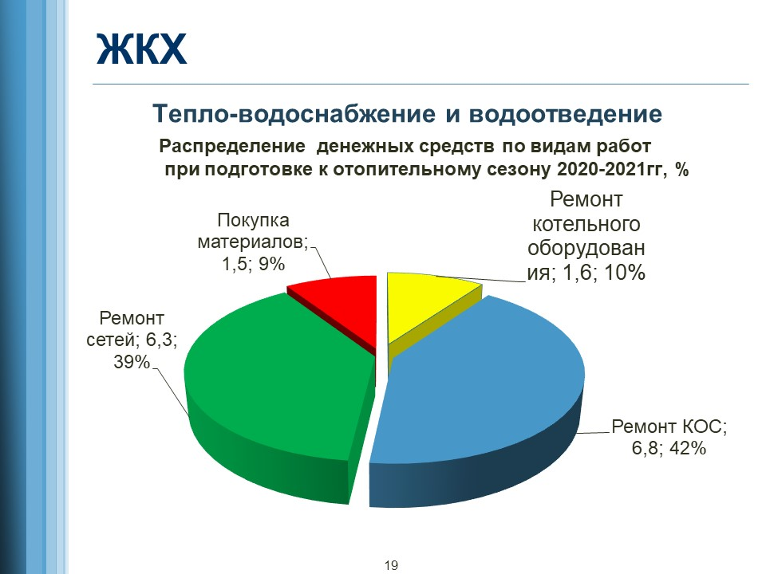
Работы по улучшению качества тепло водоснабжения выполнены по следующим направлениям:
- ремонт котельных на сумму 1,6 млн.руб.:
котельная «Центральная» замена КИП и А КА№3 1,0 млн.руб.
котельная «Перевал» замена дымососов ДН 12,5 0,6 млн.руб.
- ремонт инженерных сетей теплоснабжения на сумму 6,3 млн. руб.
- ремонт объектов КОС 6,8 млн.руб.
- приобретение оборудования, экспертиз 1,4 млн. руб.
- ремонт дизельгенератора для котельной «Перевал» 0,1 млн.руб.
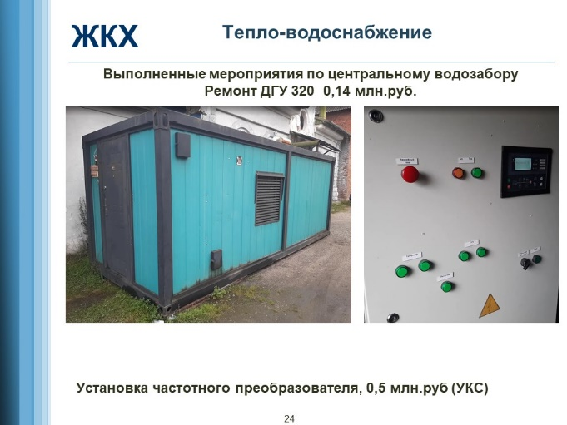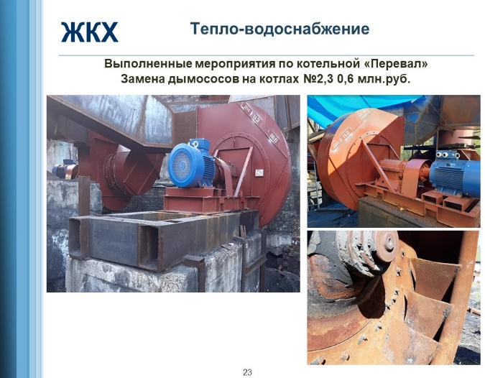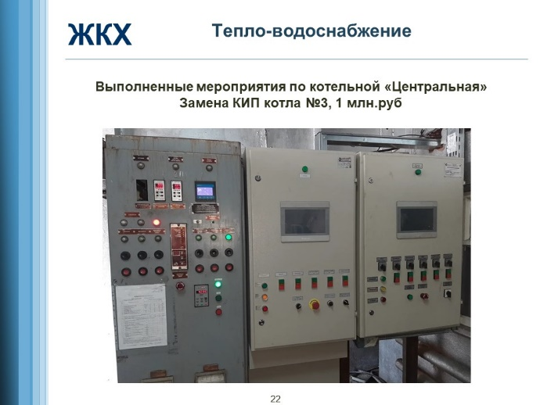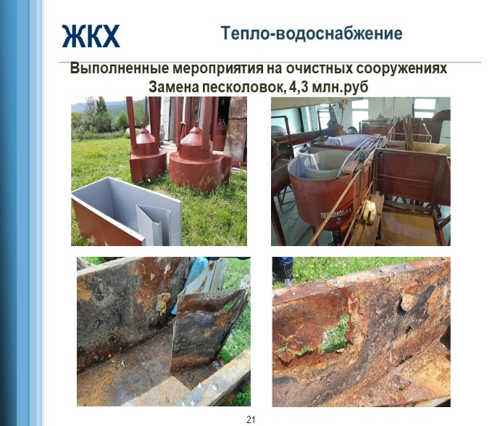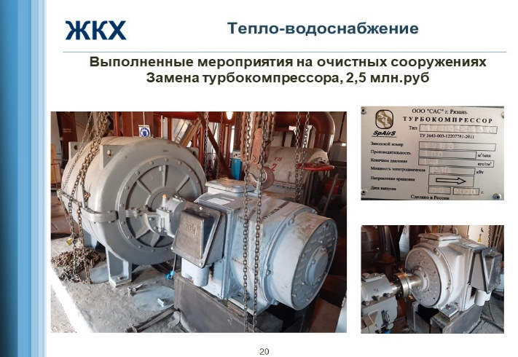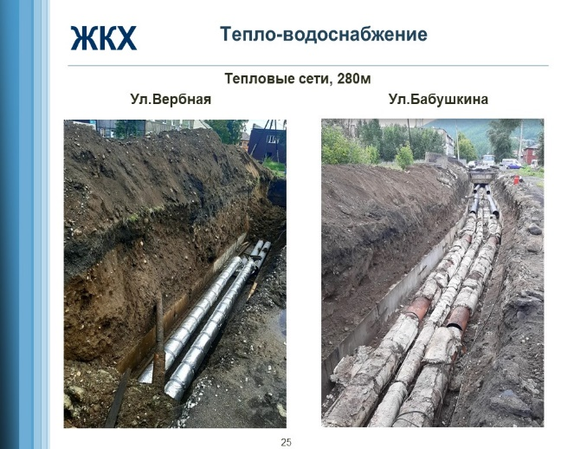

Перечень основных мероприятий по ремонту объектов тепло водоснабжения:
1 | Ремонт дизельгенераторов на котельные г.Слюдянка | 139 958,87
2 | Поставка дымососов ДН 12,5 на котельную "Перевал" - 2 шт. | 551 826,80
3 | Капитальный ремонт участка тепловых сетей в районе ж.д. №7 по ул.Бабушкина L-70м г.Слюдянка Иркутской области | 2 481 438,04
4 | Капитальный ремонт участка тепловых сетей от ТК №3 по ул. Советская до ул. Ленина ж.д №105 - 140 м.п. г.Слюдянка Иркутской области | 2 602 739,06
5 | Капитальный ремонт участка тепловых сетей от ТК №1 ж.д. 16г ул. Ленина - 43м., через ТК№ 2 по ул. Вербная, до ТК №1а ул. Рябиновая -27 м.п. г.Слюдянка Иркутской области | 1 207 631,03
6 | Замена турбокомпрессора ТВ-80-1,80-01 УЗ. с двигателем 200 кВт на КОС г.Слюдянка | 2 459 872,40
7 | Замена тангенциальных песколовок на КОС г.Слюдянка | 4 304 250,06
8 | Поставка насоса Gobza для откачки иловых карт на КОС г.Слюдянка, насоса СМ 150-125-400/4-СД на КНС-3 стац. №1 «Очистные сооружения» г.Слюдянка | 297 418,25
9 | Замена КИП котла №3 на котельной "Центральная" г.Слюдянка | 1 036 783,03
10 | Экспертное исследование проектной документации | 29 789,83
11 | Приобретение водоразборных колонок: КВ -4 - 2 шт., установлены ул.Набережная, 12, ул.Капотина, 12. | 18 205,33
12 | Приобретение резервных насосов на скважины:  1) насоса ЭЦВ 5-6,5-120 на скважину м-н Березовый  2) насоса Д 200-36 ВТП Перевал  3) насоса Lowara 125 (резерв для насосной станции по ул.Кутелева) | 843 209,34
13 | Приобретение насосов СМ 100-65-200-2 (2 шт) на КНС №2 стац. №2 «Очистные сооружения», КНС «Квартал» стац. № 3 | 171 085,78
14 | Получение справки о гидрогеологических характеристиках р.Похабиха в отделе гидрометобеспечения ФГБУ «Иркутское УГМС» | 15 233,00
 | Итого: | 16 159 440,82

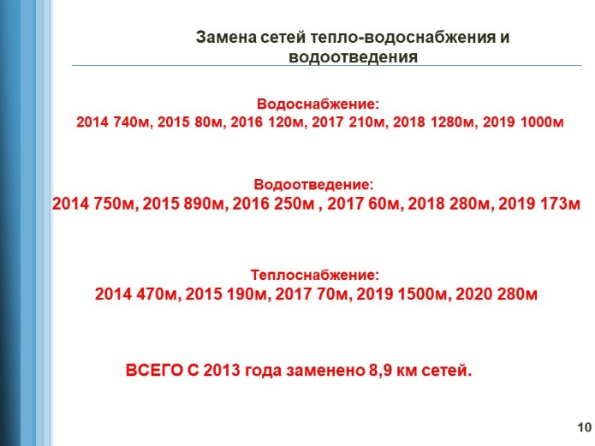
В целях улучшения состояния сетей водоснабжения и водоотведения в 2020 году были выполнены работы по замене сетей теплоснабжения водоснабжения, водоотведения – общей протяженностью 1905 м.п.
Плановую работу по ремонту инженерных сетей необходимо продолжать и дальше.

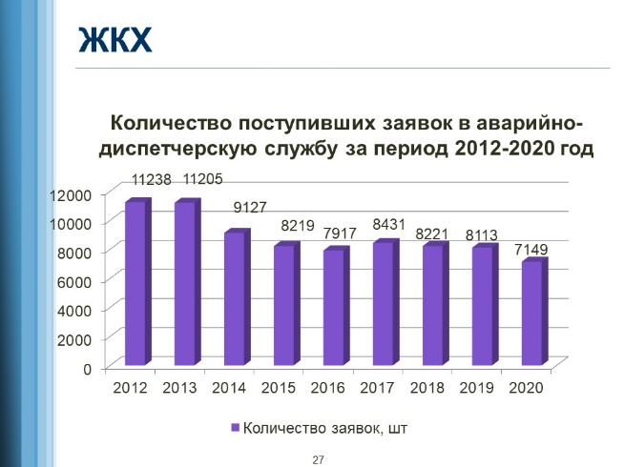
Выполнение всего комплекса мероприятий с целью подготовки к прохождению отопительного сезона 2020-2021 г.г. позволило в целом улучшить качество предоставляемых коммунальных услуг, так как основная часть работ выполнялась по узким местам, требующих ремонта.
Основным критерием оценки качества предоставления коммунальных услуг является количество обращений граждан в аварийно-диспетчерскую службу города Слюдянка.
Анализ показал, что общее количество обращений в 2020 году снизилось на 1,3% к уровню 2019 года, и составило 7149 шт. При этом в 2012 году количество обращений составляло 11 238 шт. (снижение на 38%).

Приоритетные направления деятельности:
- 1. Разработка проекта строительства канализационных очистных сооружений города Слюдянка.
- 2. Замена ветхих сетей тепло-водоснабжения и водоотведения.
- 3. Определение подрядчика для строительства МКД для переселения
- 4. Обеспечение резервного электроснабжения котельных СМП, Стройка, Рудо, Ростелеком, Собственная база, Резерв, Дом Ребенка.
- 5. Установка приборов учета тепловой энергии на всех водогрейных котельных.
- 6. Установка оборудования дозирования на всех водогрейных котельных г.Слюдянка (оборудования для хим.подгтовки исходной воды).

Организация содержания муниципального жилищного фонда
На территории Слюдянского городского поселения работает 2 управляющих компании. ООО «ИРЦ», содержит остальной жилой фонд г.Слюдянка, и ООО «Байкал» содержит дома в микрорайоне «Березовый». Непосредственно работы по содержанию и эксплуатации жилищного фонда выполняет подрядная организация ООО «Ауксилиум», (внутридомовые сети, эксплуатация жилищного фонда).

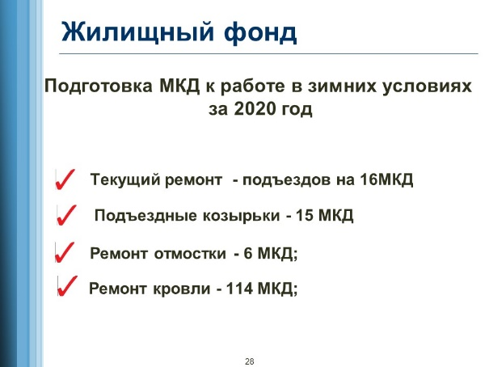
В целях подготовки многоквартирных домов к зимнему периоду в 2020 году проведены следующие основные виды работ:
- За счет средств концессионера ООО «УКС» была выполнена замена канализации по ул. Шахтерская, что позволило решить проблему выхода на рельеф и затопления территории канализационными стоками;
- Управляющей компанией выполнен текущий ремонт подъездов, устройство новых подъездных козырьков, ремонт отмостки, произведено локальное утепление чердаков и фасадов и т.д.

Текущий ремонт подъездов - 16 МКД

Ремонт козырьков – 25 МКД

Ремонт отмостки – 6 МКД

Ремонт кровли – 114 МКД

Теплоизоляционные работы - 67 МКД

Организация электроснабжения

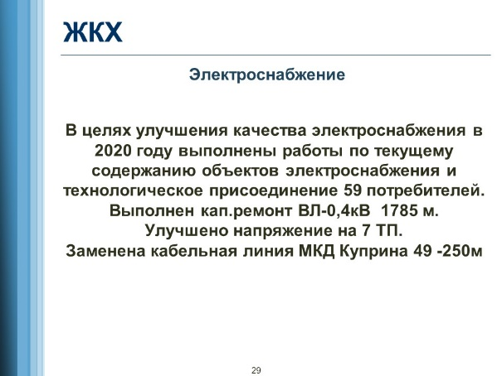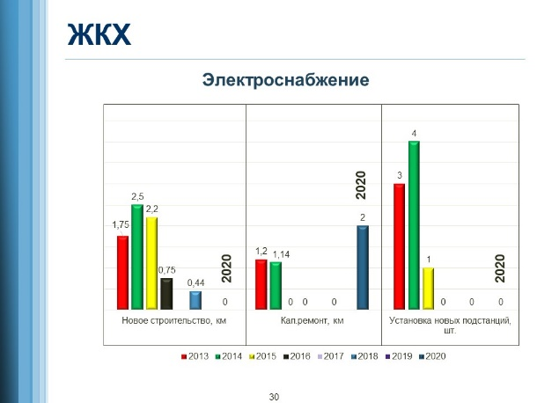
Основным поставщиком электроэнергии населению Слюдянского муниципального образования является ОГУЭП «Облкоммунэнерго», а непосредственным исполнителем работ подразделение «Слюдянский РЭС».
В целях улучшения качества электроснабжения в 2020 году выполнены работы по капитальному ремонту линий электропередач Вл -0,4 кВ в г. Слюдянка:
1.г.Слюдянка, пер. Ангарский, пер. Малый, пер. Дачный, - 530 м.
2.г.Слюдянка, пер. Березовый – 260 м.
3. г. Слюдянка, ул. Слюдянских Красногвардейцев – 250 м.
4. г. Слюдянка, пер. Безымянный – 195 м.
5. г. Слюдянка, ул. Куприна – 300 м.
6. Кл-10кВ от ТП-1А ЖД до ТП-2ЖД – 2 кабеля по 250 м.
Установлено 3 реклоузера (ул. Ленинградская в районе дома № 57, ул. Парижской Коммуны, в районе дома № 31, ул. Перевальская, в районе МЧС).
Запущена ВЛ – 6 кВ от ПС-Рудная.
Улучшено качество напряжения на 7 трансформаторных подстанциях, смонтирована ВЛИ-0,4кВ до пер. Береговой.
Произведен ремонт трансформаторов на подстанциях ТП-6, ТП-6ЖД, ТП-СМП, ТП-4Б, ТП-Рубеж.
Восстановлено электроснабжение многоквартирного жилого дома № 49 по ул. Куприна г. Слюдянка.
Подключено по тех. присоединению 59 потребителей, присоединяемая мощность 1,1 МВт.
Планы на 2021 год: ул. Куприна замена ВЛ-0,4кВ - 400м, ул. Горная замена ВЛ-0,4 кВ – 400 м.

БЛАГОУСТРОЙСТВО ТЕРРИТОРИИ

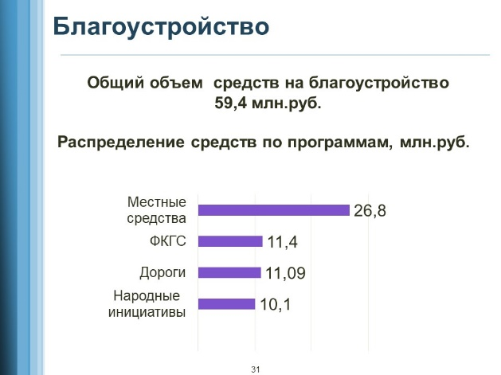
Комфортная городская среда
С 2018 года в Слюдянском муниципальном образовании впервые началась реализация программы «Формирование комфортной городской среды».
В рамках мероприятий МП «Формирование современной городской среды Слюдянского муниципального образования» в 2020 году проведено комплексное благоустройство общественной территории – Большой (Центральной) площади г. Слюдянка. Для этих целей выделено 11,4 млн. рублей, из них федеральный бюджет – 8,7 млн. рублей, областной бюджет – 2,1 млн. рублей, местный бюджет – 0,6 млн. рублей.
Выполнены следующие работы:
- укладка тротуарной плитки на всей территории;
- ремонт и частичный демонтаж подпорных стенок с последующей облицовкой и установкой нового ограждения;
- обустройство пешеходных брусчатых дорожек;
- создана «Зона влюбленных»;
- установлены лавочки и урны, входные группы;
- заменено ограждение по всему периметру;
- созданы парковочные места, выделены «зеленные зоны»;
- проведены работы по устройству освещения территории (установлены фонари, подсветка деревьев).
Мероприятия по благоустройству выполнены синхронно с реализацией мероприятий перечня проектов «Народные инициативы», в рамках которых установлено детское юношеское спортивное оборудование, видеоситиборд, выполнены работы по благоустройству Центральной площади в районе «Почты» (устройство пешеходных дорожек, сцены).
МБУ «Благоустройство» проведены работы по озеленению территории Центральной площади, устройству детской-игровой зоны.

Народные Инициативы
В 2020 году Слюдянскому муниципальному образованию из бюджета Иркутской области, согласно перечня проектов народных инициатив, выделена субсидия в размере 9,3 млн. рублей, процент софинансирования 8 %, - это 0,8 млн. рублей. Общая сумма составила 10, 1 млн. рублей.
По итогам реализации мероприятий перечня проектов народных инициатив были приобретены товары, выполнены работы, оказаны услуги:
1. Восстановлен участок тротуара по ул. Советская от д.27 до д. № 37, заменены бордюры
S асфальтирования = 585,7 м2
2. Выполнено благоустройство дворовой территории по улице Бабушкина от дома № 2 А до дома № 4А (Установлено уличное освещение, заасфальтирован тротуар, устроено парковочное место для автотранспорта; S асфальтирования = 1045,36 м2)
3. Установлен видеоэкран на центральной площади по ул. Ржанова, размер экрана 2*3
4. Выполнено благоустройство территории у памятника "Звёздочка" (Заасфальтирована парковочная площадка для автотранспорта, тротуар, установлены лестничные пролеты с перилами из дерева при подъеме к памятнику, восстановлена бетонная лестница, установлена скамья, заменена тротуарная плитка; S асфальтирования = 228,8 м2)

5. Установлено:
- 7 остановочных пунктов (4 шт. по ул. Парижской Коммуны, 1шт.-конечная остановка в мкр. Рудоуправление, 1 шт.- на кольце в мкр. Рудоуправление возле маг. Корзинка, 1 шт.- мкрн. Березовый);
- по городу установлено 20 стендов (доска объявлений) с урной, 15 табличек расписание движения городского общественного транспорта.
6. Заасфальтировано 4 кармана для установки остановочных пунктов по ул. Парижской Коммуны (S асфальтирования = 290 м2)
7. Установлен светодиодный фонтан на центральном сквере с несколькими режимами работы
8. Приобретено 10 тканевых палаток с москитной сеткой размером 3*3 м, 2 палатки размером 3*4 м для установки при проведении культурно-массовых и спортивных мероприятий.
9. На центральной площади установлена детская игровая площадка в виде корабля, карусель, качели «Цепной подвес», качели мать и дитя
10. На площади «Большая» обустроена парковка для автотранспорта, пешеходная зона, проведено корчевание деревьев, сделано бетонное основание для устройства городской сцены, уложена тротуарная плитка.

Дороги
В ходе выполнения муниципальной программы «Развитие транспортного комплекса и улично-дорожной сети Слюдянского муниципального образования» на 2019-2024 годы всего было потрачено 11,09 млн. рублей.
Удалось привлечь средства областного бюджета – 5,7 млн. рублей, при со финансирования местного бюджета выполнены следующие мероприятия:
- ремонт автомобильной дороги общего пользования местного значения к СНТ «Ветеран» ул. Новая Ангарская (стоимость выполненных работ – 1,264 млн. рублей, протяженность – 1 450 м;
- ремонт автомобильной дороги общего пользования местного значения к СНТ «Перевал» (стоимость выполненных работ – 2,280 млн. рублей, протяженность – 470 м);
- одним из важных мероприятий является ремонт аварийного моста через р. Похабиха – единственный автомобильный мост, соединяющий пер. Малый, Большой, Дачный и др. и мкр. Перевал, поврежденный в результате паводка в июле 2019 года (стоимость выполненных работ – 2,585 млн. рублей, протяженность – 16 м);
За счет средств муниципального дорожного фонда выполнены следующие мероприятия:
- ремонт дорожного полотна автомобильной дороги по пер. Пакгаузный (стоимость выполненных работ – 1, 35 млн. рублей, протяженность – 277 м);
- частичный ремонт дорожного полотна автомобильного кольца по ул. Полевая, ул. Слюдяная, ул. Коммунальная, ул. Школьная, с устройством остановочной и посадочной площадки (стоимость выполненных работ – 0,75 млн. рублей, 328 м2);
- ямочному ремонту автомобильных дорог общего пользования струйно-инъекционным методом (БЦМ) (стоимость выполненных работ – 800 т.р., 805 м2);
- нанесена дорожная разметка на автомобильные дороги
Спортивная площадка по ул. Советская
В 2020 году было получено спортивное оборудование для создания многофункциональной спортивной площадки. После проведения общественного голосования местом установке определен корт по ул. Советская 32. Монтаж спортивной площадки осуществлялся силами МБУ Благоустройство. Кроме того, на площадке установлено ограждение, освещение, видеонаблюдение.
Контейнер бутылка
В целях повышения экологического воспитания населения в сквере у фонтана установлен контейнер для сбора пластика. Жители активно приносят и складируют вторсырье.

Городское хозяйство.

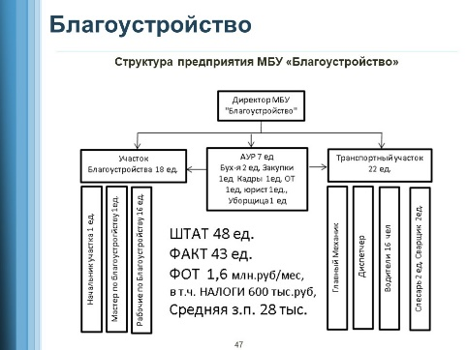
Все основные работы по содержанию общественных пространств выполняет городское Муниципальное Бюджетное Учреждение «Благоустройство».
Структура предприятия содержит в себе участок благоустройства и транспортный участок. Общая численность работников предприятия план/факт
48 чел./43 чел.

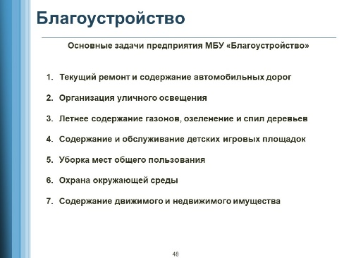
Основными задачами предприятия являются:
- Текущий ремонт и содержание автомобильных дорог
- Организация уличного освещения
- Летнее содержание газонов, озеленение и спил деревьев
- Содержание и обслуживание детских игровых площадок
- Уборка мест общего пользования
- Охрана окружающей среды
- Содержание движимого и недвижимого имущества

Освещение

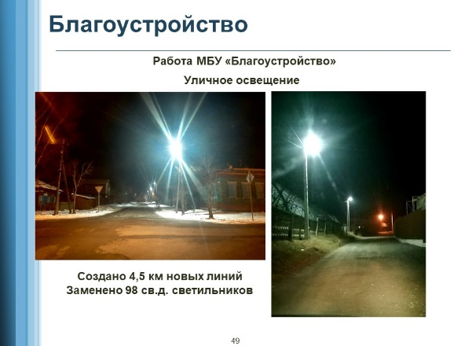
Силами МБУ «Благоустройство» в 2020 году проведено 4,5 км новых линий уличного освещения, установлено 98 штук светодиодных светильников
1. | ул.Московская (от ул.Захарова,26 до дамбы ул.Московская,42)
2. | ул.Колхозная (от ул.Захарова,16 до дамбы ул.Колхозная,26)
3. | Кольцо Рудо (от ул.Коммунальная)
4. | ул.Давыдова (от ул.Первомайской)
5. | ул.Кошевого (от ул.Давыдова)
6. | пер.Сибирский (от ул. О.Кошевого)
7. | ул.Панфилова (от ул.Давыдова)
8. | пер.Кедровый (от ул. О. Кошевого)
9. | ул.Набережная (от ЮПСО до д.17)
10. | пер. Слюдяной от д.1 до д.5
11. | пер.Алтайский (от ул.Коммунальная,8)
12. | пер.Партизанский
13. | ул.Гранитная (от ул.Гранитная,9 до 41)
14. | ул.Полевая и ул.Коммунальная (от ул.Коммунальная,22)
15. | ул. Трактовая (от ул. Первомайской)
16. | ул. Шахтерская (от д. 41 до д. 17)
Организованы работы по содержанию и ремонту уличного освещения, в т.ч. оплата электроэнергии, замена ламп, светильников.

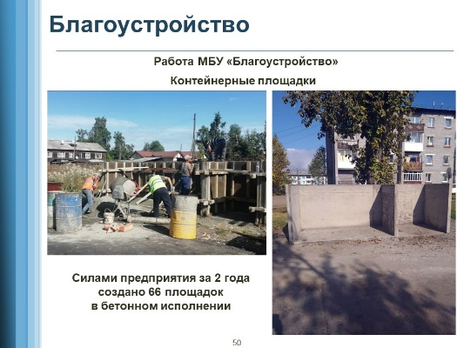
Целенаправленная работа ведется в части обращения с ТКО. Предприятие выполняет содержание всех контейнерных площадок, уборку прилегающей территории, замену и ремонт контейнеров. Значимым мероприятием в 2020 году было создание контейнерных площадок, с обновлением контейнеров. Создано 30 новых контейнерных площадок в железобетонном исполнении, с отсеком для крупногабаритных отходов. Всего приведено в соответствие 66 площадок.

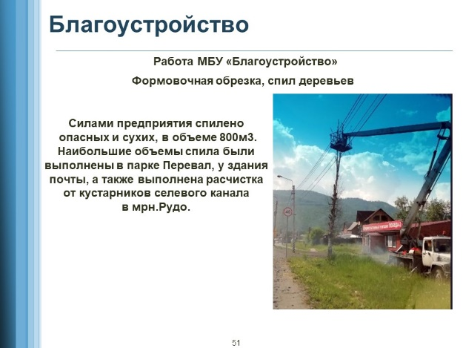
Одним из основных направлений работы является формовочная обрезка и спиливание ветхих и аварийных деревьев. За прошедший год спилено 801,5 м3 деревьев (129 шт.). В весенний период было высажено 8100 шт. саженцев цветов и кустарников. В летний период предприятие осуществляет уход за цветами и газонами. С мая по октябрь работники предприятия выполняют летнее содержание газонов, скос травы.

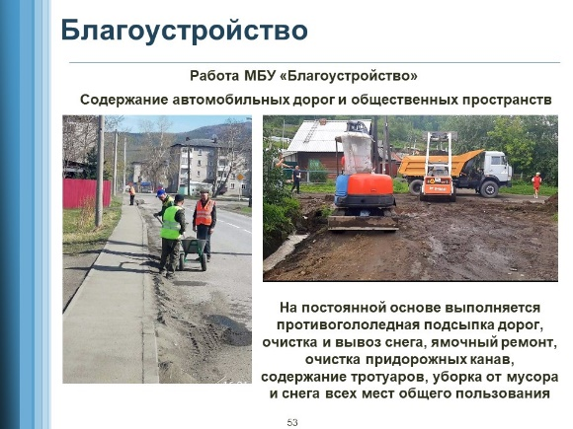
Содержание автомобильных дорог включает в себя: в зимнее время противогололедную подсыпку и очистку от снега, в летнее время ямочный ремонт подсыпкой, бетонированием, очистка от посыпного материала, восстановление кюветов и тд.

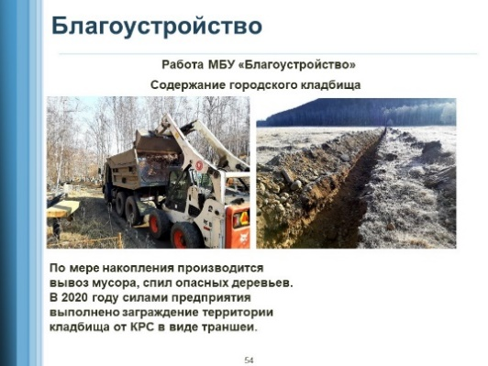
В рамках содержания городского кладбища предприятием выполняется вывоз накопленного мусора, спил опасных деревьев. В 2020 году выполнено ограждение кладбища, путем прокопки траншеи, что позволило предотвратить вход на кладбище коров.

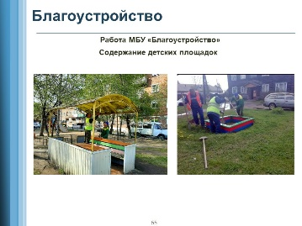
Ежегодно администрацией города проводится ревизия состояния детских площадок и игрового оборудования. Силами предприятия выполняется устранение несоответствий и текущее содержание всех площадок.

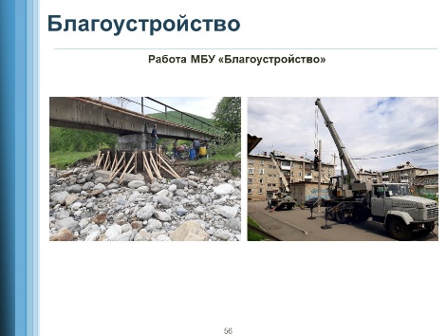
Кроме того, МБУ Благоустройство выполняет работы по ремонту пешеходных мостов, расчистке русел рек и другие работы, связанные с безопасностью жителей.

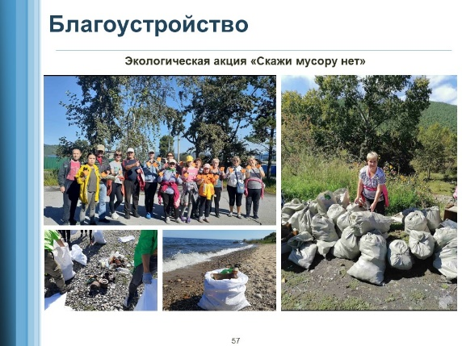
В рамках экологических акций на территории поселения пятый год подряд проводятся экологические субботники, в ходе которых выполняется очистка прибрежной полосы озера Байкал и русел рек.
Два раза в год проводятся экологические субботники, с участием работников предприятий города и жителей.
Впервые прошла акция «Скажи мусору нет». Жители сдавали на переработку макулатуру, пластик, стекло, металл, батарейки, диодные лампы и старую одежду. Кроме того, ведется регулярная уборка мест массового пребывания жителей (территории: автостанции, центральный рынок, скверы, парк «Перевал» и другие)

Транспорт
На территории Слюдянского городского поселения транспортные услуги населению оказывают 3 частных коммерческих предприятия - ООО Партнерство "Баргузин" 39 машин, ИП Зинуров 8 машин, ООО "Автодрайв" 22 машины. Организовано 4 основных транспортных маршрута, из них 1 маршрут внутри города Слюдянка, и 3 маршрута межгородские – Слюдянка-Култук, Слюдянка-Байкальск, Слюдянка-Иркутск.
На 01.01.2020г. стоимость проезда по городу Слюдянка составляет 18 руб.
С целью выявления недостатков перевозочного процесса администрацией еженедельно проводятся внезапные проверки соблюдения графика движения в часы «пик», в утренние и вечерние часы.

Приоритетные направления Благоустройства на 2021 год:
В 2021 году запланированы мероприятия:
- по благоустройству на следующих дворовых территориях:
1) г. Слюдянка, ул. Парижской Коммуны, 80,82,
2) г. Слюдянка, ул. Парижской Коммуны, 86,
3) г. Слюдянка, ул. Ленина, 3В, 3Г
- по ремонту дорожного полотна автомобильных дорог:
По ул. Слюдянских Красногвардейцев г. Слюдянки
Подъезду к СНТ «Локомотив»;
к СНТ Ветеран (к очистным сооружениям);
- продолжится работа по устройству контейнерных площадок, за счет поддержки областного бюджета планируется оборудовать 72 шт., 15 шт. - МБУ «Благоустройство».
- В рамках проекта «Народные инициативы»:
1. Устройство спортивного многофункционального хоккейного корта в городе Слюдянка по улице Парижской Коммуны в районе дома № 84;
2. Обустройство общественного пространства в городе Слюдянка в микрорайоне Березовый;
3. Поставка детской игровой площадки в город Слюдянка для установки (собственными силами) в парке Слюдянских Красногвардейцев ;
4. Поставка спортивной площадки для воркаута в город Слюдянка;
5. Поставка декоративных часов с подсветкой для установки (своими силами) на водонапорной башне в городе Слюдянка
Будет продолжена работа:
- по улучшению внешнего вида фасадов домов и торговых объектов,
- по уличной рекламе.

Гражданская оборона, защита населения и территории муниципального образования, обеспечение первичных мер пожарной безопасности и безопасности людей на водных объектах.

На территории Слюдянского муниципального образования в 2020 году действовала муниципальная программа «Безопасный город» на 2019 – 2024 годы.
Общий объем данной программы составляет 7 649 105,50 руб.
На 2020 год было запланировано 667 820,68 руб. В связи с непредвиденными обстоятельствами, вызванными пандемией коронавируса, Программа вынужденно корректировалась.
Программа включает в себя 8 подпрограмм:
- Защита населения и территории Слюдянского городского поселения от чрезвычайных ситуаций природного и техногенного характера;
- Обеспечение первичных мер пожарной безопасности населения и территории Слюдянского городского поселения;
- Совершенствование гражданской обороны на территории Слюдянского городского поселения;
- Безопасность людей на водных объектах, расположенных на территории Слюдянского городского поселения;
- О мерах по противодействию терроризму и экстремизму на территории Слюдянского городского поселения;
- Профилактика экстремизма в молодежной среде на территории Слюдянского городского поселения;
- Профилактика наркомании и токсикомании на территории Слюдянского городского поселения;
- Укрепление правопорядка на территории Слюдянского городского поселения.
Реализовано денежных средств в 2020 году: 535 695,09 руб. из запланированных 667 820,68 руб.
Финансирование осуществлялось по следующим направлениям:
- пополнение резерва материально-технических ресурсов администрации поселения (мотоблок – 27850,00 руб.);
- расширение сети видеонаблюдения (приобретение видеокамер, комплектующих материалов, их монтаж и обслуживание 68 419,15 руб.);
- обеспечение бесперебойной работы источников наружного противопожарного водоснабжение (гидрантов) – 179 096,94 руб.; Контракт 218896,26 руб.;
- приобретение гидрантов и комплектующих к ним материалов – 16600,00 руб.;
- проведение мероприятий, направленных на предотвращение угрозы перехода лесных пожаров на населенные пункты (минерализованная полоса) – 97 832,70 руб.;
- обеспечение безопасности на водных объектах (приобретение запрещающих знаков, информационных аншлагов);
- проведение профилактической работы (приобретение памяток-листовок, освещение информации в СМИ, изготовление и размещение запрещающих знаков на побережье водных объектов.

Антитеррористическая безопасность

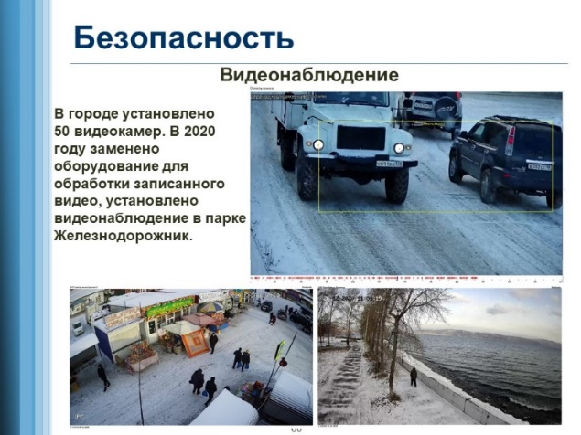
Значительная часть финансовых средств в рамках программы направляется на усиление безопасности мест массового пребывания людей и иных объектов жизнеобеспечения с применением технических средств:
- на территории Слюдянского городского поселения общее количество видеокамер 80 ед. из них: IP – камер – 52 ед.
Видеокамеры, подключенные к муниципальной волоконно-оптической линии связи – 52 ед. и локальные – 28 ед.
Общая протяженность городской волоконно-оптической линии связи на территории г. Слюдянки 7,5 км. В ближайшее время на совершенствование системы видеонаблюдения запланировано ещё 84 850,00 руб.
Посредством выведения информации на пост ОМВД России по Слюдянскому району обеспечено использование видеоинформации для обеспечения общественного порядка в местах массового пребывания людей.
Большое значение уделено проведению мероприятий по организации воспитательной работы с молодежью, направленной на устранение причин и условий, способствующих совершению действий экстремистского характера.
Силами специалистов отдела ГО и ЧС были организованы лекции в школах города по правилам безопасного поведения на водных объектах, в Учебно-Консультационном Пункте ГО и ЧС проводятся занятия по гражданской обороне для неработающего населения.
Особое внимание уделяется профилактической работе с населением по пожарной безопасности.
В 2020 году проведён ряд работ по предотвращению негативного влияния паводков на территории города. В частности, проведены берегоукрепительные работы по реке Слюдянка, отремонтирован пешеходный мост в районе ул. Захарова, построен новый автомобильный мост через р. Похабиха на микрорайон Остров. В настоящее время готова проектная документация для начала работ по расчистке и регуляции русел рек Похабиха и Слюдянка. Ждём финансирования этих мероприятий.
2020 год прошёл для всех нас под знаком коронавируса. Поэтому многие мероприятия были скорректированы. Часть мероприятий были отменены, другие, наоборот, вводились экстренно. Так, например, мероприятия по профилактике распространения коронавирусной инфекции вышли на первый план в нашей работе, поскольку на территории области был введён повышенной готовности. Были организованы рейдовые мероприятия по предприятиям торговли, общепита, бытового обслуживания по соблюдению масочного режима и режима самоизоляции согласно Указа губернатора Иркутской области от 12.10.2020 г. № 279-уг «О режиме функционирования повышенной готовности для территориальной подсистемы Иркутской области единой государственной системы предупреждения и ликвидации чрезвычайных ситуаций». Велась разъяснительная работа с населением, руководителями и персоналом предприятий, доводились методические рекомендации Роспотребнадзора России по профилактике заболевания, организации рабочего процесса, дезинфекции помещений и общественных мест, на постоянной основе идёт мониторинг ситуации с распространением заболевания в городе.
Администрацией Слюдянского городского поселения, МБУ «Благоустройство» была организована работа по дезинфекции общественных пространств города (парки, скверы, остановочные пункты, детские площадки), на управляющие компании легла задача дезобработки подъездов. Нами было закуплено средств индивидуальной защиты на сумму 90250,00 руб. а также дезинфицирующие средства. Маски выделялись работникам бюджетной сферы, управляющих и ресурсоснабжающих предприятий.
Необходимая информация по профилактике коронавирусной инфекции опубликована на официальном сайте администрации Слюдянского городского поселения.
2020 год стал так же годом возросшей сейсмической активности. По каждому землетрясению создаётся комиссия по выявлению последствий, составляются акты обследования. Так же направляется комиссия по обращениям граждан в жилом секторе. К счастью, по итогам всех последних землетрясений каких-либо серьёзных последствий для города не выявлено. Рекомендации по действиям населения в случае землетрясения можно найти на сайте администрации города.

КУЛЬТУРА И СПОРТ

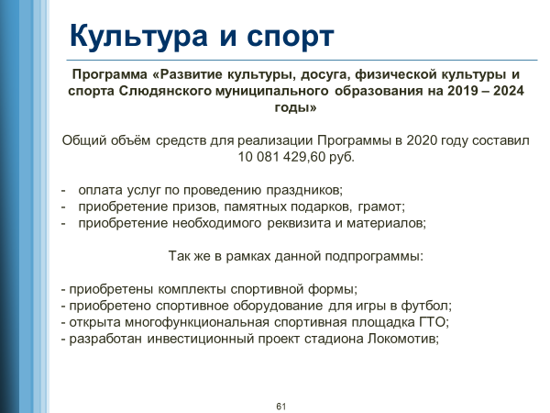
На территории Слюдянского городского поселения в 2020 году действовала муниципальная программа «Развитие культуры, досуга, физической культуры и спорта Слюдянского муниципального образования на 2019 – 2024 годы». Реализует эту программу муниципальное бюджетное учреждение «Центр спорта, культуры и досуга» (ЦСКД) г. Слюдянки.
Программа создана в целях поддержки физической культуры и спорта, культуры и досуга, сохранения единого культурного пространства в Слюдянском муниципальном образовании.
Общий объём средств для реализации Программы в 2020 году составил 10 081 429,60 руб.
Основные статьи расходов данной подпрограммы — это:
- оплата услуг по проведению праздников: гонорар артистов разных жанров, ведущих, постановочных шоу и т.д.
- приобретение призов, памятных подарков, грамот и сладких подарков;
- приобретение необходимого реквизита и материалов для мероприятий: шар, ленты, флаги, баннеры и многое другое;
Так же в рамках данной подпрограммы:
- приобретены комплекты спортивной формы (футбол, баскетбол, волейбол)
- приобретено спортивное оборудование для игры в футбол, легкой атлетики (мячи футбольные, футзальные, сетки для игры в волейбол, фишки для разметки поля)
- открыта многофункциональная спортивная площадка ГТО.
- разработан инвестиционный проект стадиона Локомотив.
2020 год ознаменован 75-летием Великой Победы. В новых форматах проходили мероприятия, посвященные празднованию Дня Победы. Несмотря на запреты проведения массовых мероприятий, в онлайн формате состоялась значимая для всех акция «Бессмертный полк». Слюдянцы активно поддержали и другие мероприятия, такие как «Окна Победы», «Свеча Памяти».
День города и День железнодорожников – состоялся также в дистанционном формате. Онлайн конкурсы, викторины. Впервые был проведён вело-квест и бесплатные экскурсии по памятным местам города.
Новогодние мероприятия были проведены в несколько этапов. Артисты и сказочные герои посетили детские площадки с игровой программой, а Байкальский Дед Мороз поздравил жителей города, проехавшись в открытой машине по улицам Слюдянки.
«Широкая масленица» - массовые гуляния жителей и гостей города;
Организация празднования христианского праздника «Крещение Господне», ежегодно более 1000 человек проходят обряд омовения в водах Байкала.
Акция «Поздравь солдата», проводимая совместно с военкоматом и редакцией «Славное море» и отделом образования района.
В третий раз состоялся фестиваль зимних волшебников «Ледяная сказка Байкала» в рамках областного мероприятия Зимниада 2020 года.
Проведена выставка-ярмарка товаров местного производства с участием садоводств.
По подпрограмме «Развитие физической культуры и спорта на 2020г.» финансируются следующие товары и услуги:
- приобретение кубков, медалей, грамот и другой наградной атрибутики для награждения и чествования спортсменов
- приобретение спортивного инвентаря;
- оплачены услуги по медицинскому освидетельствованию и сопровождению спортсменов.
Пандемия внесла свои коррективы и в проведение традиционных крупных соревнований. Так, турнир по боксу «Слюдянский ринг» был отменён. Но многие спортивные соревнования всё-таки удалось провести как в онлайн, так и в привычном формате.
Впервые были организованы игры среди предприятий – многоборье на стадионе Локомотив
Проведён турнир по чир-спорту среди девочек организован фестиваль ГТО на новой многофункциональной площадке.
Спортивные мероприятия, посвященные Дню защитника Отечества, Дню Победы, Дню физкультурника, Дню города, новогодние спортивные мероприятия и турниры по различным видам спорта;
Участие спортсменов г. Слюдянки в соревнованиях, проходящих на территории других регионов.
Кроме того, на территории Слюдянского городского поселения работает Шахматный клуб. Открыт он для всех слоёв населения. В клубе занимаются дети с 5 лет, взрослые и пожилые люди. Каждое воскресенье проводятся «Турниры выходного дня», в среднем 3 раза в месяц проводятся соревнования как городского, так и районного уровня, с приглашением гостей из Тункинского района и Иркутской области.
Также осуществляет свою деятельность Библиотека семейного чтения и ДК «Волна», работают 2 стадиона, корты, клуб по интересам в микрорайоне Рудо.

ВЗАИМОДЕЙСТВИЕ

Администрация Слюдянского городского поселения большое внимание уделяет общественным организациям и взаимодействует с ними, такими как:
Районный Совет ветеранов, Совет женщин, Узловой совет ветеранов, Общество инвалидов, Дети войны, Союз садоводов и др.
Обращение граждан в органы местного самоуправления – важное средство осуществления и охраны прав личности, укрепление связи должностных лиц с населением, существенный источник информации. Являясь одной из форм участия граждан в осуществлении местного самоуправления, они способствуют усилению контроля населения за деятельностью органов местного самоуправления и продвижению общественных инициатив.
В 2020 году в администрацию Слюдянского городского поселения поступило 80 письменных обращений от граждан, в том числе в сфере ЖКХ 33 обращения (41%), по земле 42 обращения (53%), по социальным вопросам 3 обращения (4%), по вопросам правопорядка 2 обращения (2%).
Плановые мероприятия Слюдянского муниципального образования составляются во взаимодействии с жителями, в том числе на основании коллективных обращений граждан.
График приема граждан размещен на сайте администрации Слюдянского городского поселения. В отчетном 2020 году начиная со второго квартала личный прием граждан был ограничен в связи с угрозой распространения новой коронавирусной инфекции. При этом широко использовались формы бесконтактного взаимодействия с гражданами, посредством обращения на официальный сайт администрации Слюдянского городского поселения в сети интернет, подачи личных письменных обращений через ячейку установленную при входе в здание администрации, а так же посредством телефонной связи и отделений почтовой связи. Для разрешения неотложных вопросов осуществлялся прием жителей должностными лицами администрации по предварительному согласованию в указанные даты и время в целях недопущения очередности.
В целях более эффективного взаимодействия с жителями в менеджере viber была создана группа «Моя Слюдянка», где жители имеют возможность задавать вопросы, озвучивать проблемы, а также получают различную информацию. Количество участников достигло 2000 чел.
Кроме того, в 2020 году запущена электронная платформа Активный горожанин «Моя Иркутская область». После регистрации любой житель имеет возможность завести личный кабинет, следить за городскими новостями, участвовать в голосованиях, а также оформлять обращения, связанные с работой ЖКХ.
В 2020 году продолжена работа органа общественного самоуправления Слюдянского муниципального образования - Общественной палатой. На заседаниях рассматривались социально-значимые вопросы городского поселения. В условиях ограничительных мер, с учетом наличия в составе членов Общественной палаты в возрасте 65+, число заседаний было сокращено. Проведено 4 заседания, рассмотрено 20 вопросов, по которым принято 24 решения.
В целях реализации требований Федерального закона от 09.02.2009г. № 8-ФЗ «Об обеспечении доступа к информации о деятельности государственных органов и органов местного самоуправления» создан и успешно функционирует официальный сайт администрации Слюдянского городского поселения, включающий в себя все необходимые разделы для получения информации о деятельности администрации и организована обратная связь с жителями. На официальном сайте регулярно обновляется новостная лента, публикуются нормативно-правовые акты органов местного самоуправления, муниципальные программы, проводятся опросы жителей и общественные обсуждения социально- значимых проектов.
Заключение
В минувшем году нам пришлось столкнуться с новыми вызовами, которые изменили и скорректировали наши планы. Пандемия коронавируса полностью изменили состояние не только мировой экономики, но и положение дел в стране, каждом регионе и муниципалитете. Нам удалось решить вопросы, которых раньше не существовало: переход на дистанционную работу, ограничительные меры и обеспечение населения средствами индивидуальной защиты, проведение ставших традиционными мероприятий в новом дистанционном формате и т.д. Не смотря на обстоятельства, у наших жителей с каждым годом растет запрос на перемены. Люди хотят развития и сами стремятся двигаться вперед, готовы брать на себя ответственность за конкретные дела. Для того, чтобы темпы изменений продолжали нарастать с каждым годом и с видимыми для всех слюдянцев результатами, мы продолжим реализацию на территории Слюдянского МО мероприятий, направленных на решение стратегических задач.

Работа в направлении бродячих коров и безнадзорных собак.

Государственные полномочия в сфере обращения безнадзорными собаками и кошками находятся в Иркутской области.
Слюдянскому району выделена субвенция на отлов и содержание безнадзорных животных.
Ежегодно, с 2015 года производится отлов безнадзорных собак на территории города Слюдянка.
2015 г. – 119 шт.; 2016 г. – 95 шт.; 2017г. – 92 шт.; 2018 г. – 130 шт., 2019 г. - 215 шт., план 2020 г.– 90 шт. Всего отловлено за 5 лет = 651 шт.
Стоимость отлова (передержки) 1 собаки в 2019 году составила 2500 рублей, в 2020 году – 5600 рублей.
4 января 2019 года вступил в силу Федеральный закон «Об ответственном обращении с животными», предусматривающий требования к владельцам животных, а именно владельцы обязаны:
1) исключать возможность свободного, неконтролируемого передвижения животного по автомобильных дорогах, в помещениях общего пользования многоквартирных домов, во дворах таких домов, на детских и спортивных площадках;
2) обеспечивать уборку продуктов жизнедеятельности животного в местах и на территориях общего пользования;
3) не допускать выгул животного вне мест для выгула животных.
Кроме того, выгул потенциально опасной собаки без намордника и поводка независимо от места выгула запрещается.
Контроль за данными требованиями (составление протоколов, выдача предписаний, наложение штрафов) осуществляет Служба ветеринарного надзора Иркутской области в отношении собак, Управление Россельхознадзора по Иркутской области и Республике Бурятия в отношении крупного рогатого скота.
В 2020 году отловом собак на территориях поселений занимается Слюдянский муниципальный район, при этом до момента создания правительством Иркутской области питомников для содержания собак, процедуру отлова район начать не может.
В настоящее время правительство Иркутской области рассматривает вопрос о передаче полномочий по отлову собак на уровень области.

Профилактика
- В случае выявления безнадзорных собак направлялись письма в адрес районной администрацией с просьбой произвести отлов.
- В случае выявления безнадзорных КРС, проводились беседы с владельцами, составлялись протоколы об административном правонарушении.
- Создана рабочая группа в социальной сети для маневренного принятия решения по выявлению собственника скота и принятия мер реагирования к собственникам
- В 2019 году составлено 29 протоколов за нарушение правил содержания животных (собак, коров), назначены штрафы на общую сумму 11000руб.
- Выделены участки для выпаса скота;
- Проводились встречи по адресам содержания животных.
- Направлялись обращения в Управление Россельхознадзора по Иркутской области и Республике Бурятия для принятия мер к собственникам КРС, осуществляющих несанкционированный забой скота в антисанитарных условиях. Владельцы привлечены к административной ответственности.
- Направлены обращения в Слюдянский муниципальный район о содействии в создании биотермических ям (ям Бекари) для размещения в них биологических отходов на территории Быстринского сельского поселения, не включенного в центральную экологическую зону Байкальской природной территории.

Справка по благоустройству 2012-2019

Дворы
2013год 7 дворов, 4,9 млн.руб.;
2014год 6 дворов, 3,4 млн.руб;
2015год 2 двора 1,6 млн.руб;
2016год 6 дворов, 3,45 млн.руб;
2017 год 6 дворов. 2,4 млн.руб;
2018 год 4 двора 12,4 млн. руб.;
2019 год 7 дворов 14,15 млн.руб.
Всего выполнено с 2012 года 38 дворов, 42,3 млн.руб.

Тротуары
2013 год Тротуары по ул. Советская 400м, ул. Захарова 50м, ул. Кутелева 80м, Слюдянских Красногвардейцев. 200 – 1,6 млн.руб., парковка по ул. Кутелева 0,2 млн.руб.;
2014год Тротуары по ул. Парижской Коммуны 1000м, Парковки в районе ЗАГС и ЦРБ–1,6 мл.руб.;
2015 год Тротуар по ул. Колхозная 100м, пер. Безымянный 80м - 0,7 млн.руб.
2016год Тротуар 120 м по ул. Кутелева–0,19 млн.руб., Парковка ЦРБ 0,16 млн.руб.
2017 год Тротуары по ул. Советская 600м, ул. Парижской Коммуны 200м 1,6 млн.руб
2018 год Тротуары по ул. Куприна 1000м 2,03 млн.руб.
2019 год Тротуар по ул. Комсомольской - 187 м, ул. Советской – 133м.
Итого за 7 лет уложены тротуары на 10 улицах 4150 м, на 8 млн.руб.

Парки, скверы, общественные пространства
2013 год – Приобретены вазоны и скамейки для центрального сквера;
2014 год – Строительство сквера в районе ЗАГС; 5,6млн.руб.
2015год– Строительство аллеи у ЗАГС (плитка, скамейки, фонари) 2,1млн.руб., Благоустройство парка «Слюдянских Красногвардейцев» (асфальтирование центральной дорожки, скамейки, фонари, ограждение) 0,8 млн.руб.;
2016 год – Завершение строительства аллеи у ЗАГС 0,4 млн.руб., Благоустройство парка «Перевал», асфальтирование сквера у ДК «Перевал» 1,9 млн.руб.
2017 год – Благоустройство сквера на «Квартале» у гостиницы Фрунзе8, 1 млн.руб.;
2018 год Благоустройство парк Слюдянских Красногвардейцев, 1,4 млн руб.
2018 год Благоустройство Автостанции, 2,5 млн.руб.
2018 год Благоустройство Набережной, 2,3 млн. руб.
2019 год: Благоустройство территории возле водонапорной башни в г. Слюдянке по улице Советская 44, 44 А/1 – 1,1 млн. руб.
Установка скейт-площадки в парке Перевал – 1,4
Установка остановочных пунктов – 1,6
Установка забора и входных металлических ворот в парке "Железнодорожник" - 0,3
Установка забора и входных металлических ворот в парке "Перевал" – 0,7
Благоустройство территории сквера по ул. Ленина в районе здания № 8А (парковка для велосипедов, установка флагштоков и ограждения) – 0,3
Установка детского игрового оборудования для установки в г. Слюдянке в парке "Железнодорожник" – 0,3
Всего за 7 лет 10 объектов, 24 млн руб.
Асфальтирование улиц
2013год ул. Советская, ул. Колхозная, ул. Слюдянских Красногвардейцев – 6,7 млн.руб.
2014год ул. Советская
2015год ул. Парижской Ком. 0,9 млн.руб., ул. Строителей 1,1 млн.руб., ул. Комсомольская 0,9 млн.руб.
2016 год ул. Озерная 1,44 млн.руб, ул. Парижской Ком. 0,34 млн.руб, ул. Советская, ул.Бабушкина 0,8 млн руб.
2017 год ул. 8 марта 0,8 млн.руб, ул. Комсомольская 0,7 млн.руб, ул. Ленина(СМП) 0,5 млн.руб.
2018 год ул. Некрасова, ул. Капотина 5,2 млн.руб.
2019 год ул. Набережная – 5, 5
ул. Лени Полуяхтова – 1,3
ул. Героя Ивана Тонконог - 0,9
ул. Кирова - 1,1
Всего за 7 лет заасфальтировано 16 улиц на 28,2 млн.руб.

Планы по благоустройству на 2020 год
1. Благоустройство Центральной площади;
2. Асфальтирование автомобильных дорог по ул.40 Лет Октября, пер. Пакгаузный; по улице Слюдяная, ул. Полевая, ул. Коммунальная, ул. Школьная г. Слюдянка (ремонт дорожного полотна кольца с устройством остановочных площадок)
3. Асфальтирование автомобильных дорог к СНТ: (ул. Новая Ангарская (СНТ «Ветеран»); Проезд от ФАД Р-258 «Байкал» к СНТ «Перевал»
4. Устройство тротуара в городе Слюдянка по улице Советской от дома № 27 до дома № 37;
5. Благоустройство дворовой территории по улице Бабушкина от дома № 2 А до дома № 4А;
6. Благоустройство территории у памятника "Звёздочка";
7. Установка остановочных пунктов в г. Слюдянка по ул. Парижской Коммуны.
8. Установка светодиодного фонтана на центральном сквере в городе Слюдянка по улице Парижской Коммуны в районе дома № 1;
9. Продолжение работы по улучшению внешнего вида фасадов домов и торговых объектов.
10. Активизация работы по строительству линий освещения улиц.
11. Организация активной работы по уличной рекламе.

